
درس: GIS تحت وب

نام استاد:
دکتر آل شیخ

نام استادیار:
جناب دکتر نظری

نام و شماره‌ دانشجویی:
سیده سما حاجی سیدیان ابوینی – ۴۰۳۱۵۴۲۴

پروژه اول
تاریخ تحويل:
۰۵/۰۸/۱۴
مقدمه
این گزارش روند کار انجام شده در پروژه طراحی وب‌سایت شخصی را که به منظور ایجاد یک رزومه آنلاین و نمایش مهارت‌ها و تجربیات انجام شده است، تشریح می‌کند. این پروژه از تکنولوژی‌های مختلفی مانند HTML، CSS بهره می‌برد و بر ایجاد یک رابط کاربری دسترسی‌پذیر و جذاب تمرکز دارد.
روش
برای طراحی وب سایت شخصی طبق تصویر داده شده، دو فایل index.html و style.css تهیه شده است که توضیحات کدها در فایل interpret.pdf نوشته شده است.
تصویر وب سایت خروجی به صورت زیر است:
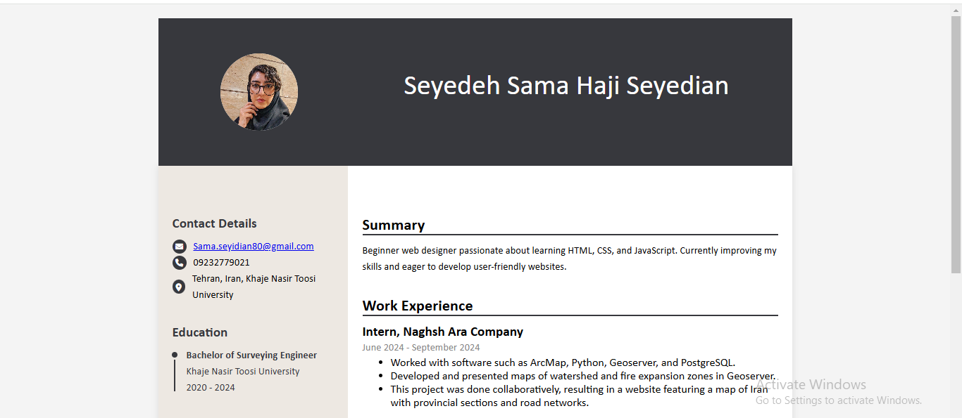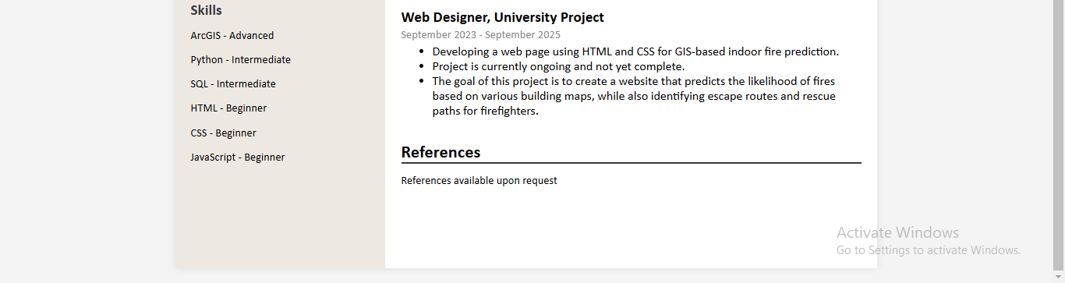
تصویر۱- صفحه وب خروجی
برای تولید تصویر بالا از هوش مصنوعی ChatGPT استفاده شده است و به دلیل محدودیت این هوش مصنوعی در پاسخگویی به سوالات از چندین اکانت استفاده شده است.
در زیر چند سوال کلیدی که باعث ایجاد فرم کلی html و css شده است، آورده شده است:
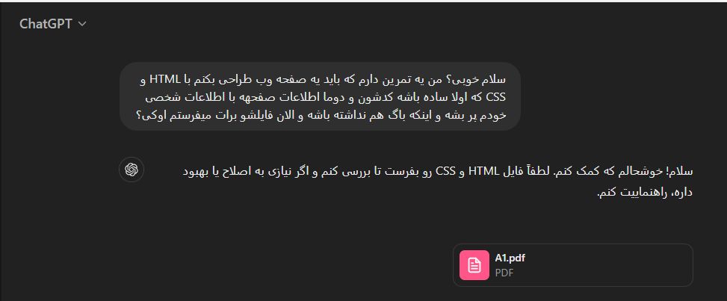
تصویر۲- سوال ابتدایی برای ارسال فایل پروژه
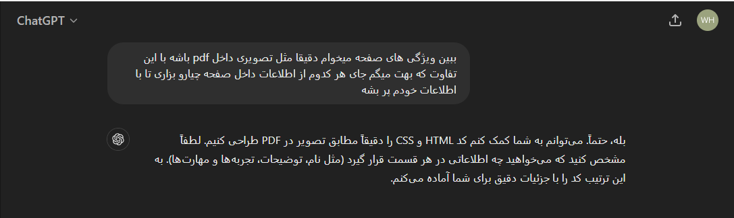
تصویر۳- دادن یک پیش زمینه کلی به هوش مصنوعی
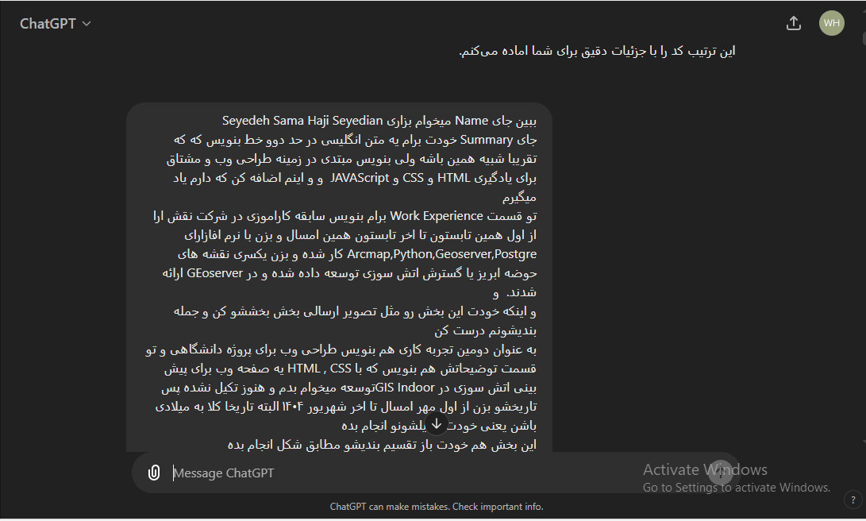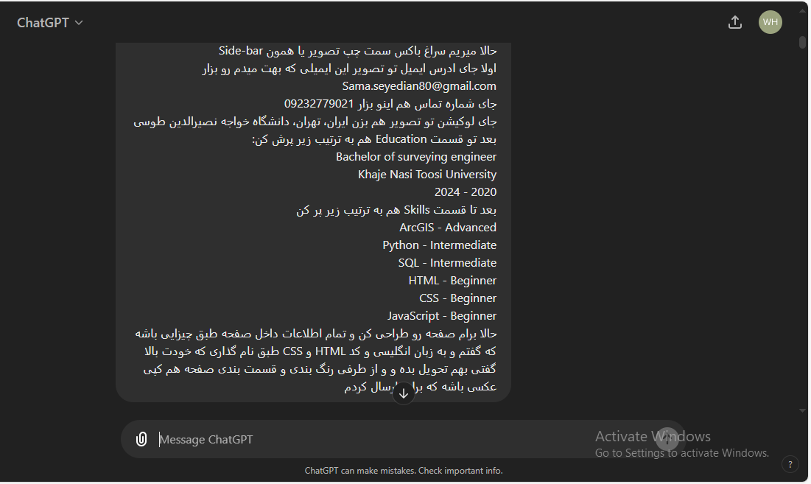
تصویر۴- دادن اطلاعات شخصی به هوش مصنوعی
در این قسمت، قالب ابتدایی html و css بر اساس اطلاعات داده شده تولید شد. در ادامه به رفع باگ ها و اشتباهات آن میپردازیم:(به علت زیاد بودن سوالات پرسیده شده، تنها چند سوال به صورت رندوم آورده شده است.)
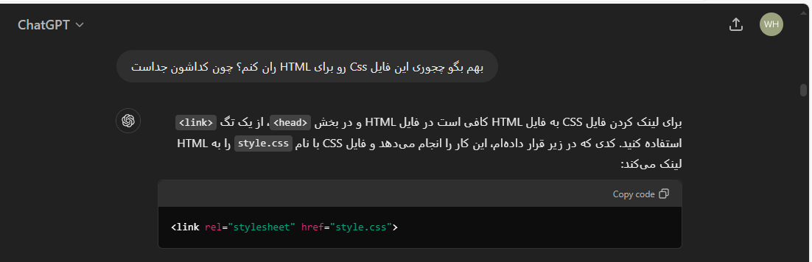
تصویر۵- نحوه استفاده از CSS در HTML در دو فایل جداگانه
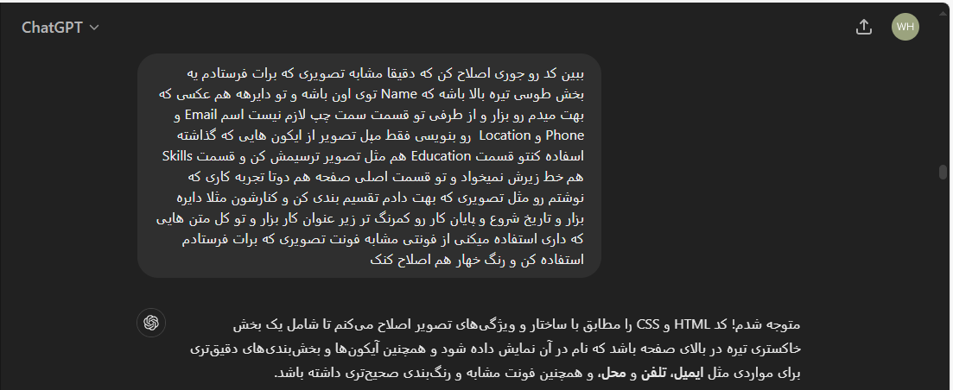
تصویر۶- رفع اشتباهات کد
در پاسخ به پرسش بالا به علت اینکه صورت سوال به صورت کلی آورده شده و تمامی سوالات در یک پیام ارسال شده، کدهای اصلاحی ارسال شده از طریق ChatGPT به درستی خواسته هارو برآورده نکردند، پس سوالات را به صورت ریزتر و تخصصی تر میپرسیم:
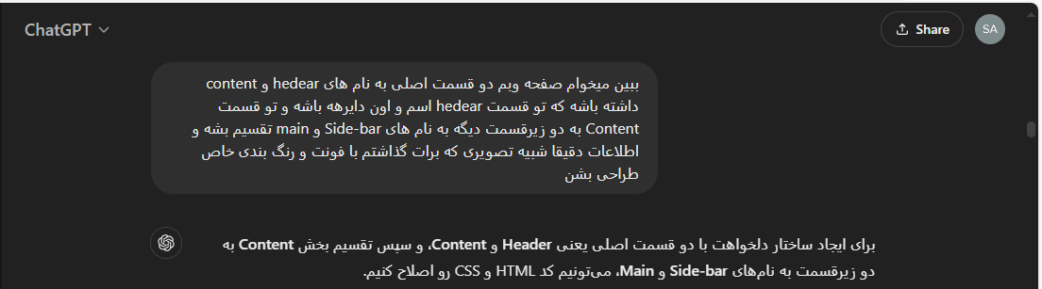
تصویر۷- پرسش جزئی برای ایجاد بخش های مختلف صفحه
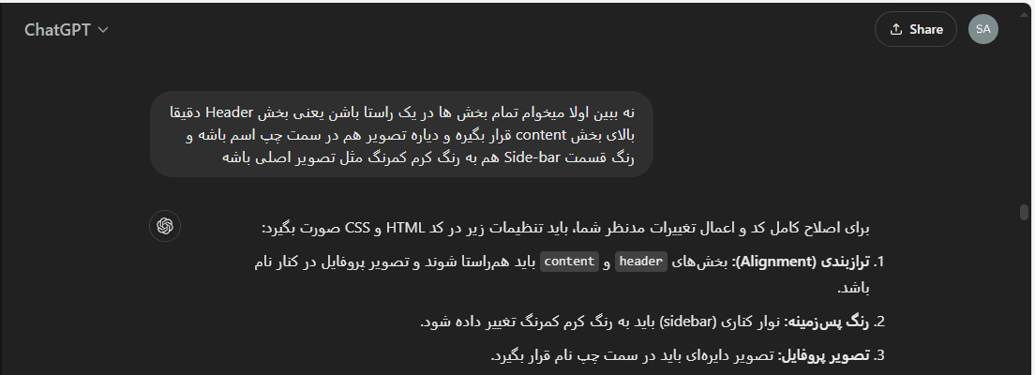
تصویر۸- همراستا کردن بخش های صفحه وب سایت
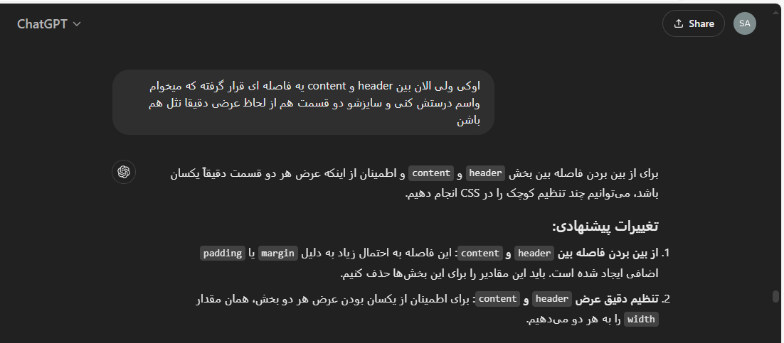
تصویر۹- هم سایز کردن بخش های مختلف صفحه وب سایت
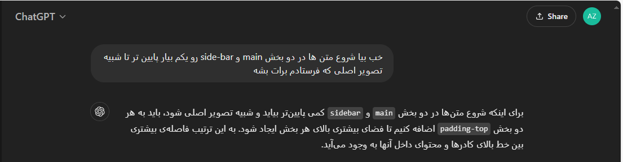
تصویر۱۰- تنظیم فاصله متون در بخش های مختلف
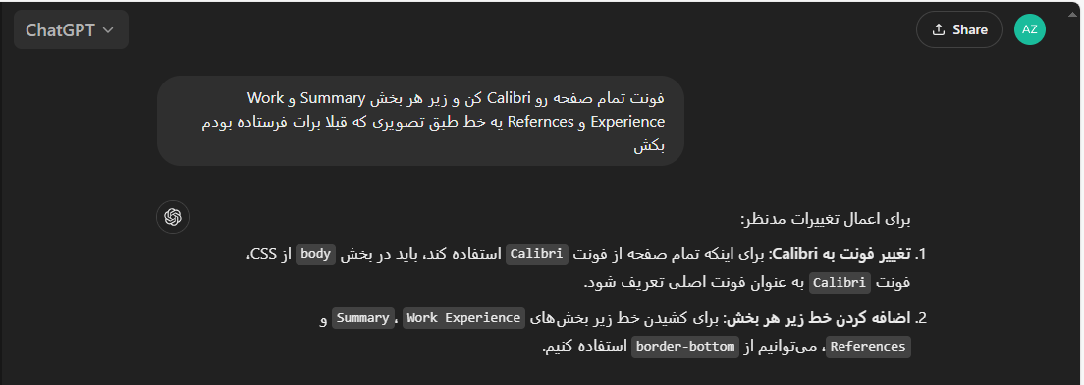
تصویر۱۱- تنظیم فونت و ایجاد خطوط زیر هر بخش
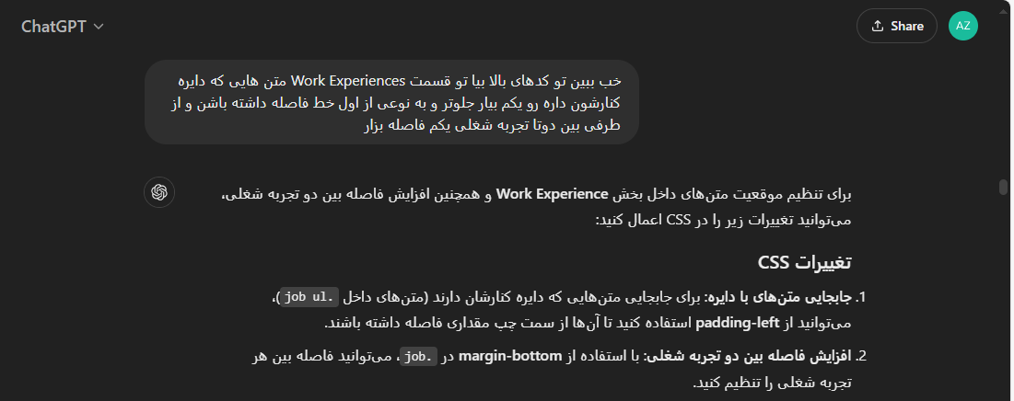
تصویر۱۲- تنظیم فواصل بخش های مختلف
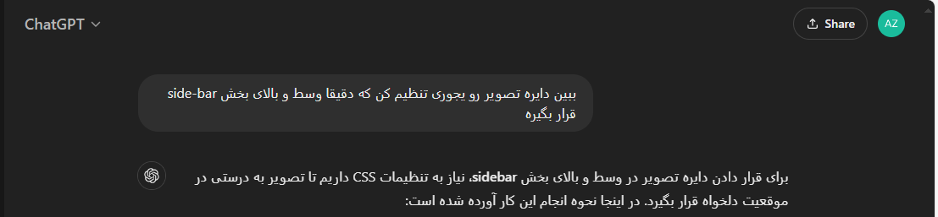
تصویر۱۳- تنظیم مکان دایره پروفایل
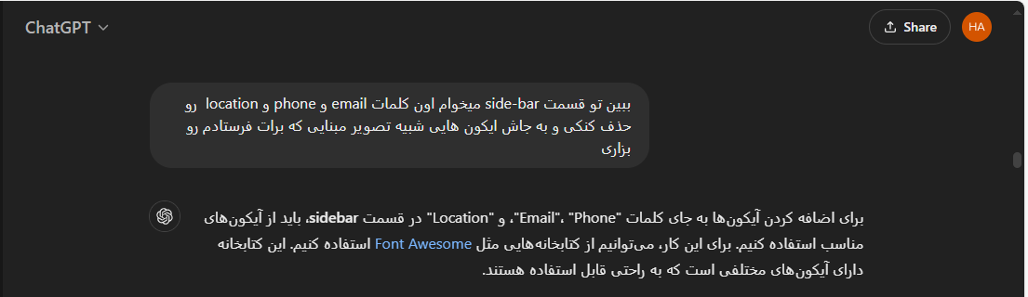
تصویر۱۴- ایجاد آیکون های انیمیشنی
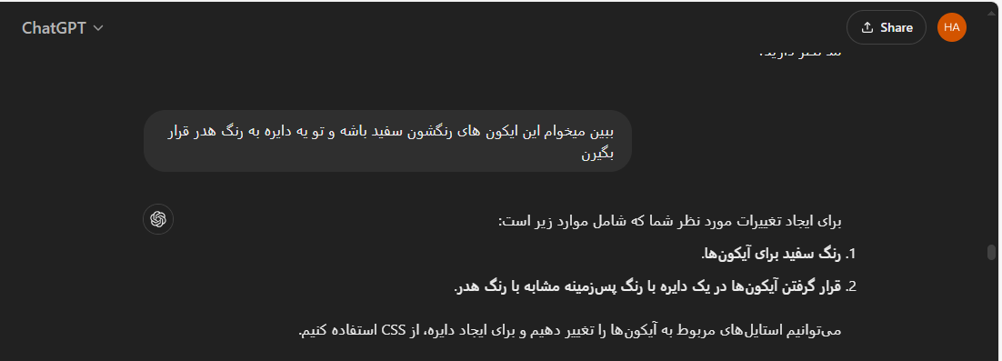
تصویر۱۵- تنظیم نحوه نمایش آیکون های انیمیشنی
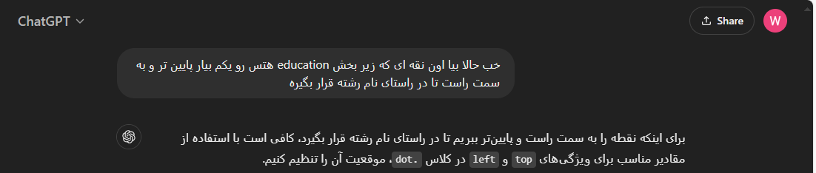
تصویر۱۶- تنظیم نقطه ایجاد شده در قسمت side-bar
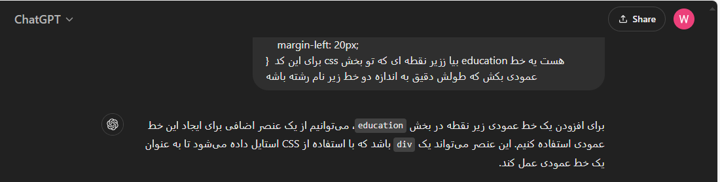
تصویر۱۷- ایجاد خط عمودی در side-bar
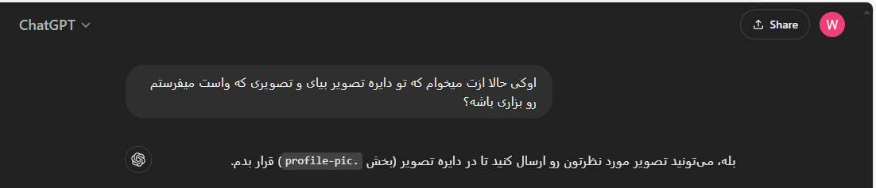تصویر۱۸- جاگذاری تصویر در دایره پروفایل
در این بین سوالات جزئی دیگری نیز پرسیده شده است که به علت طولانی شدن گزارشکار، آورده نشده است.
تصویر آپلود شده در بخش پروفایل ممکن است در لپ تاپ های دیگر باز نشود، علت این است که آدرس آن به صورت لوکال در سیستم تولید کننده کد داده شده است.
کد رنگ بخش های مختلف نیز با کمک برنامه paint و با دستور rgb نوشته شده است.
در آخر نیز با کمک ChatGPT برای تک تک خط های کدها، کامنت گذاری شده و گزارشکار interpret تولید شده است.

